江苏省人民政府令
第 26 号

《江苏省征地补偿和被征地农民基本生活保障办法》已于2005年7月21日经省政府第53次常务会议讨论通过，现予发布，自2005年9月1日起施行。

省 长 | 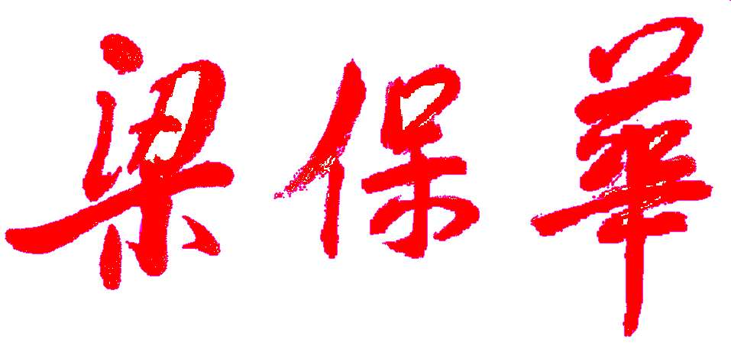
二○○五年七月三十一日

江苏省征地补偿和
被征地农民基本生活保障办法

第一条 为了保护被征地农民和农村集体经济组织的合法权益，保障被征地农民的基本生活，加强对征地补偿和基本生活保障安置工作的管理，根据《中华人民共和国土地管理法》、《中华人民共和国劳动法》、《中华人民共和国农村土地承包法》、《江苏省土地管理条例》、《江苏省农村土地承包经营权保护条例》等法律法规的规定，结合本省实际，制定本办法。
第二条 本办法所称征地补偿和被征地农民基本生活保障，是指国家将农民集体所有土地征收后，依法给予被征地农民和农村集体经济组织补偿，并建立被征地农民基本生活保障制度，保障被征地农民基本生活的行为。
第三条 本省行政区域内的征地补偿适用本办法。征收城市规划区范围内农民集体所有土地的，应当依照本办法建立被征地农民基本生活保障；征收城市规划区范围外农民集体所有土地的，可以依照本办法建立被征地农民基本生活保障。
大中型水利、水电工程建设征地的补偿费标准和移民安置办法，国务院另行规定的，从其规定。
征收采煤塌陷地的补偿标准另行规定。
在市、县城市规划区内，本办法施行前人均耕地不足0.1亩的村组，经依法批准撤销后，原农村居民转为城镇居民，按规定纳入城镇社会保障体系，不适用本办法。
第四条 征地补偿和被征地农民基本生活保障由市、县人民政府统一负责。土地行政主管部门具体负责征地补偿和征地补偿安置费用的解缴；劳动和社会保障部门具体负责被征地农民基本生活保障资金的发放管理，具体工作由各级劳动和社会保障部门的农保经办机构办理；财政部门具体负责被征地农民基本生活保障资金的管理；审计部门依法加强对征地补偿资金和被征地农民基本生活保障资金的审计监督；监察、公安等部门按照各自职责，共同做好相关工作。
第五条 根据土地价值和经济社会发展水平，全省划分为四类地区，执行相应的征地补偿和基本生活保障标准。基本生活保障标准应根据当地经济社会发展水平适时调整。
第六条 各市、县土地行政主管部门应当建立农村集体经济组织土地数量变化台帐；劳动和社会保障部门应当做好被征地农民基本生活保障的个人账户记载；公安部门应当做好相关户籍管理工作。
第七条 依法征收农民集体所有的土地，必须按照规定足额补偿。
征地补偿安置费用，包括土地补偿费、安置补助费、地上附着物和青苗补偿费。
第八条 征收耕地的土地补偿费，为该耕地被征用前3年平均年产值的10倍。
前款规定的耕地前3年平均年产值的最低标准为：
（一）一类地区每亩1800元；
（二）二类地区每亩1600元；
（三）三类地区每亩1400元；
（四）四类地区每亩1200元。
征收其他土地的土地补偿费标准，由各市人民政府按照《江苏省土地管理条例》第二十六条和前款的规定作相应提高。
第九条 征地的安置补助费，按照需要安置的被征地农民人数计算。每一个需要安置的被征地农民的安置补助费最低标准，一、二、三、四类地区分别为20000元、17000元、13000元、11000元。
需要安置的被征地农民人数，征收耕地的，按照被征收的耕地数除以征地前被征地单位人均耕地数计算；征收其他农用地的，按照该土地土地补偿费总和的70%除以当地人均安置补助费计算。
第十条 市、县人民政府土地行政主管部门应当在征地补偿安置方案批准之日起3个月内，将未进入基本生活保障的被征地农民的征地补偿安置费用和16周岁以下人员的生活补助费按规定足额支付；将进入基本生活保障被征地农民的不低于70%的农用地土地补偿费和全部的安置补助费划入同级财政部门在银行设立的被征地农民基本生活保障资金财政专户，将地上附着物及青苗补偿费支付给其所有者；将剩余的土地补偿费支付给农村集体经济组织。
征地补偿安置费用没有足额到位的，被征地农村集体经济组织及其成员有权拒绝交地；征地补偿安置费用足额到位的，被征地农村集体经济组织及其成员不得拖延交地。
第十一条 支付给农村集体经济组织的土地补偿费，纳入公积金管理，必须用于解决历史遗留的被征地农民的生活问题，以及农村集体经济组织发展生产和公益性事业，不得挪作他用。
第十二条 逐步建立征地补偿安置区片价格体系，市、县人民政府可以根据土地区位条件确定征地补偿安置区片价格，按照区片价格确定征地补偿安置费用。
区片价格由省土地行政主管部门会同省价格、财政主管部门制定，报省人民政府批准后公布。
第十三条 被征地农民基本生活保障资金的来源包括：
（一）不低于70%的农用地的土地补偿费和全部的安置补助费；
（二）政府从土地出让金等土地有偿使用收益中提取的部分；
（三）被征地农民基本生活保障资金的利息及其增值收入；
（四）其他可用于被征地农民基本生活保障的资金。
各市、县人民政府应当从土地出让金等土地有偿使用收益中，提取一定数额的资金进入被征地农民基本生活保障资金专户。一、二、三、四类地区提取的数额按照新征收土地面积计算，每亩不低于13000元、10000元、9000元、8000元。
基本生活保障资金不足支付的，由同级财政部门负责解决。
第十四条 被征地农民基本生活保障资金专户由被征地农民基本生活保障个人账户和社会统筹账户组成。
安置补助费和不低于70%的农用地的土地补偿费进入个人账户。实行基本生活保障的人员死亡的，其个人账户中本息余额可以依法继承。
市、县人民政府财政部门应当在征地补偿安置方案批准之日起3个月内，根据土地行政主管部门提供的新征收土地面积，将政府出资足额转入社会统筹账户。
第十五条 市、县人民政府财政部门应当按照被征地农民基本生活保障费用款计划，定期将被征地农民基本生活保障资金划入劳动和社会保障部门在银行设立的被征地农民基本生活保障支出户，确保被征地农民基本生活保障资金及时、足额发放。
第十六条 以征地补偿安置方案批准之日为界限，将被征地农民划分为下列四个年龄段：
（一）第一年龄段为16周岁以下；
（二）第二年龄段为女性16周岁以上至45周岁，男性16周岁以上至50周岁；
（三）第三年龄段为女性45周岁以上至55周岁，男性为50周岁以上至60周岁；
（三）第四年龄段（养老年龄）为女性55周岁以上，男性60周岁以上。
前款所称“以上”均包含本数。
各地可根据有利基本生活保障实施的原则，对年龄段划分与年龄跨度作合理调整。
第十七条 被征地农民应当从征地前在拥有该土地的农村集体经济组织内享有土地承包经营权，承担农业义务的成员中产生，原土地承包经营者享有优先权。具体办法由各市、县人民政府按照有关规定制定。
被征地农民每个年龄段人员的比例，应当与征地前被征地单位各该年龄段人员的比例基本相同。
被征地农民的名单由被征地的农村集体经济组织半数以上成员同意提出，经乡镇人民政府审核后，由县级人民政府确定。确定后，应当在被征地农村集体经济组织所在地公示。
第十八条 第一年龄段人员按照一、二、三、四类地区，分别一次性领取不低于6000元、5000元、4000元、3000元的生活补助费；该年龄段人员领取一次性生活补助费后，不再纳入本办法规定的基本生活保障。
第十九条 第二、三、四年龄段人员，可以选择是否参加基本生活保障。各级人民政府应当采取积极措施，鼓励和支持被征地农民参加基本生活保障。
实行基本生活保障的被征地农民根据不同地区、不同年龄段，实行不同的保障标准：
（一）第二年龄段人员，从实行基本生活保障的当月起，按月领取生活补助费，期限2年，到达养老年龄时，按月领取养老金。
（二）第三年龄段人员，从实行基本生活保障的当月起，至到达养老年龄时止，按月领取生活补助费；到达养老年龄时，按月领取养老金。
（三）第四年龄段人员，从实行基本生活保障的当月起，按月领取养老金。
各市、县被征地农民的基本生活保障标准不得低于本办法规定的最低标准。
第二十条 有条件的地区，可以按照自愿原则，将被征地农民的基本生活保障纳入城镇社会保障体系。具体办法由各市人民政府制定。
第二十一条 符合当地农村低保条件的被征地农民，可以享受农村最低生活保障；未纳入城镇社会保障体系的被征地农民，可以参加新型农村合作医疗。
第二十二条 各地应当对被征地农民进行就业前的技能培训，为被征地农民的就业创造条件。
第二十三条 基本生活保障资金未能足额到位、及时发放的，应当依法追究有关人员的行政责任。
第二十五条 国家工作人员在征地补偿和被征地农民基本生活保障工作中玩忽职守、滥用职权、徇私舞弊的，依法给予行政处分；构成犯罪的，依法追究刑事责任。
被征地单位或者有关部门弄虚作假，冒领、截留、挪用征地补偿安置费用的，由县级以上人民政府土地行政主管部门责令改正，并依法追究主管人员和其他直接责任人员的行政责任；构成犯罪的，依法追究刑事责任。
阻挠和破坏征地工作，妨碍土地管理人员依法执行公务的，由公安机关依照《中华人民共和国治安管理处罚条例》予以处罚；构成犯罪的，依法追究刑事责任。
第二十五条 各市人民政府应当按照本办法制定实施细则，并报省人民政府备案。
第二十六条 本办法自2005年9月1日起施行。

附件：1. 征地补偿标准地区分类表
2. 被征地农民基本生活保障最低标准表
附件1：

征地补偿标准地区分类表

类别 | 地 区
一类 | 南京市玄武区、鼓楼区、白下区、秦淮区、建邺区、下关区、栖霞区、雨花台区、江宁区，无锡市崇安区、南长区、北塘区、滨湖区、锡山区、惠山区、江阴市，常州市天宁区、钟楼区、戚墅堰区、武进区、新北区，苏州市平江区、沧浪区、金阊区、虎丘区、吴中区、相城区、常熟市、张家港市、太仓市、昆山市、吴江市
二类 | 南京市六合区、浦口区，宜兴市，金坛市、溧阳市，南通市崇川区、港闸区，扬州市广陵区、维扬区，镇江市京口区、润州区，泰州市海陵区、高港区
三类 | 溧水县、高淳县，徐州市云龙区、鼓楼区、泉山区，海安县、如皋市、通州市、如东县、海门市、启东市，连云港市新浦区、海州区，淮安市清河区、清浦区，盐城市亭湖区，扬州市邗江区、宝应县、高邮市、仪征市、江都市，镇江市丹徒区、扬中市、句容市、丹阳市，兴化市、姜堰市、泰兴市、靖江市，宿迁市宿城区
四类 | 徐州市贾汪区、九里区、邳州市、新沂市、丰县、沛县、铜山县、睢宁县，连云港市连云区、赣榆县、东海县、灌云县、灌南县，淮安市淮阴区、楚州区、涟水县、洪泽县、盱眙县、金湖县，盐城市盐都区、响水县、滨海县、阜宁县、射阳县、建湖县、大丰市、东台市，宿豫县、沭阳县、泗阳县、泗洪县

附件２：

被征地农民基本生活保障最低标准表

地区 | 年龄段 | 最低保障标准（元/月）
地区 | 年龄段 | 养老金 | 生活补助费
一类 | 第二年龄段 | / | 160
一类 | 第三年龄段 | / | 140
一类 | 第四年龄段 | 200 | /
二类 | 第二年龄段 | / | 140
二类 | 第三年龄段 | / | 120
二类 | 第四年龄段 | 170 | /
三类 | 第二年龄段 | / | 120
三类 | 第三年龄段 | / | 100
三类 | 第四年龄段 | 140 | /
四类 | 第二年龄段 | / | 100
四类 | 第三年龄段 | / | 80
四类 | 第四年龄段 | 120 | /

主题词：法制 征地△ 农民 补偿 命令
主送：各市、县人民政府，省各委、办、厅、局，省各直属单位。
抄送：省委各部委，省人大常委会办公厅，省政协办公厅，省法院，省检察院，省军区。
江苏省人民政府办公厅 2005年8月1日印发
共印800份

